**ЛИЦЕВА ГИМНАСТИКА**   
  
  
Задължителна учебна дисциплина  
Упражнение в 9 уч. седмица за 1 гр. и в 10 уч. седмица за 2 гр.  
Специалност „Медицинска Козметика“ 2 курс, 4 семестър  
  
  
 **„Няма грозни жени, има само по-малко или повече занемарени“!!!  
 *Коко Шанел**

КОМПЛЕКСИ ОТ ГИМНАСТИЧЕСКИ УПРАЖНЕНИЯ ЗА ПРАВИЛНО ТЕЛОДЪРЖАНИЕ И ГРИЖА ЗА БЮСТА

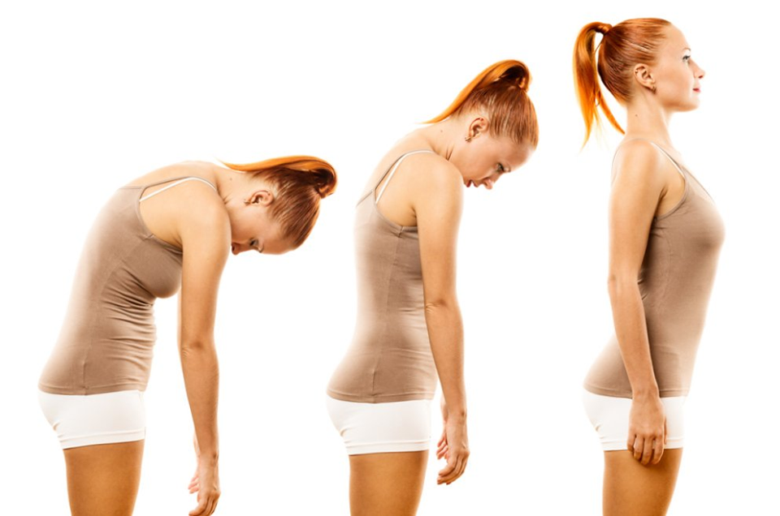

**I/. Комплекс от упражнения за естетична и лека походка** 1. И.П. – СТОЕЖ И ХОДЕНЕ  
  
 а) Маршировка на място, без отделяне на стъпалата, като разстоянието между тях е една длан поставена успоредно.

б) Носене на малка тежест на главата, може да се придържа с едната ръка и после смяна с другата ръка, докато се свикне без придържане -  
 раменете са изправени, брадичката прибрана.

2. УПРАЖНЕНИЯ ПРИ ХОДЕНЕ  
  
 а) 4 крачки на пети, 4 крачки на пръсти, 4 крачки нормални

б) Ходене с високо повдигнати колене  
  
 в) Странично ходене в ляво- в дясно  
  
 г) 4 широки крачки, 4 нормални крачки

д) Нормално ходене с ритмично дишане  
   
 * Други подходящи от позиция- стоеж са упражненията за баланс- координация – равновесие( например- стоеж на един крак или с пренасяне тежестта на ляв- десен крак, ходене стъпка по стъпка напред - назад и др.).

3. И.П. – СЕДЕЖ  
  
 а) Кръстосване крак върху крак- стъпалото на свободния крак (другия е опорен) изпълнява обширни кръгове ( пръстите правят посоката на движение в глезена)- 4 в ляво и 4 в дясно-  
 Следва смяна опорния крак със свободния и изпълнение на упражнението.  
 * Упражнението е за плоскостъпие.  
   
 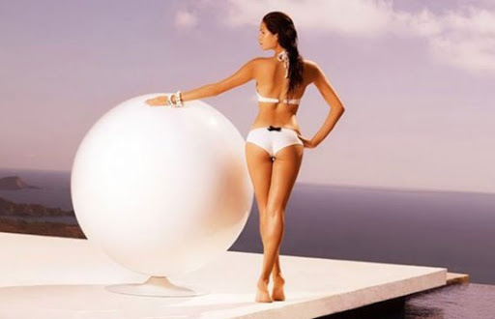

**II/. Комплекс от осем упражнения за мускулатурата на шията:**

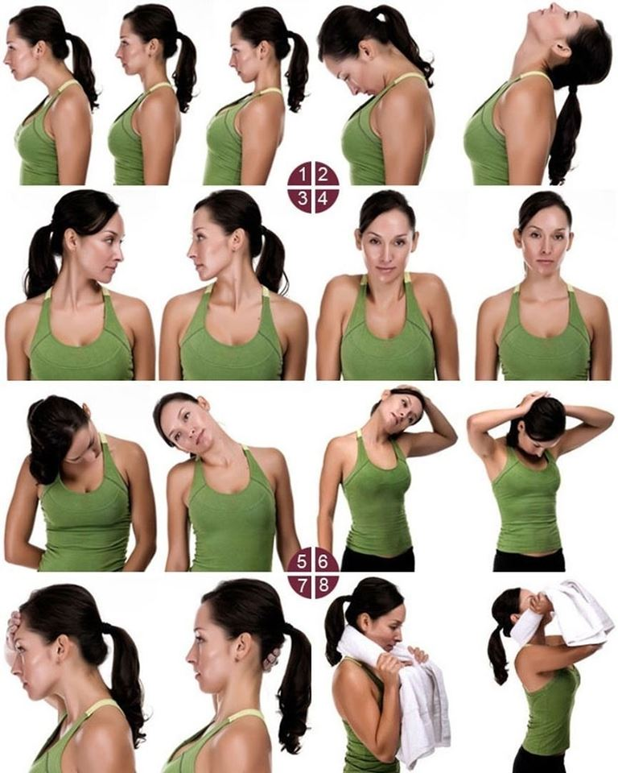

**III/. Комплекс от упражнения за бюста:**

1. Въртене на раменете- Лактите прибрани до тялото, а дланите са върху раменете- 4 завъртания с раменете напред-назад, надолу и напред и 4 пъти, започващи отдолу- нагоре и назад.
2. Притискане дланите пред гърдите, пръстите сочат нагоре, лактите хоризонтално.
3. Свободни махове с ръцете.
4. Имитация на плуване с ръцете- стил „бруст“.
5. Разтваряне лактите встрани и прибиране до тялото.

**УЧЕБНИ ЗАДАЧИ:**

1. Опишете едно упражнение за спаднал свод на стъпалото.

2. Опишете три - четири упражнения за бюста и красиви ръце.

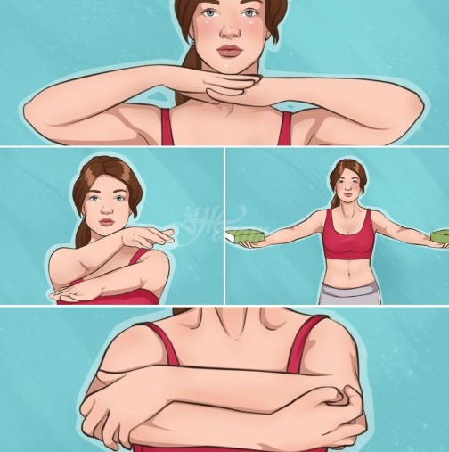  
  
  
 • **Изпълнението на учебните задачи от студента се изпраща в информационната система, като съобщение към преподавателя в едноседмичен срок**.

Бъдете здрави, спокойни и успешни мили студенти: Асистент Хрета Аспарухова, магистър по кинезитерапия